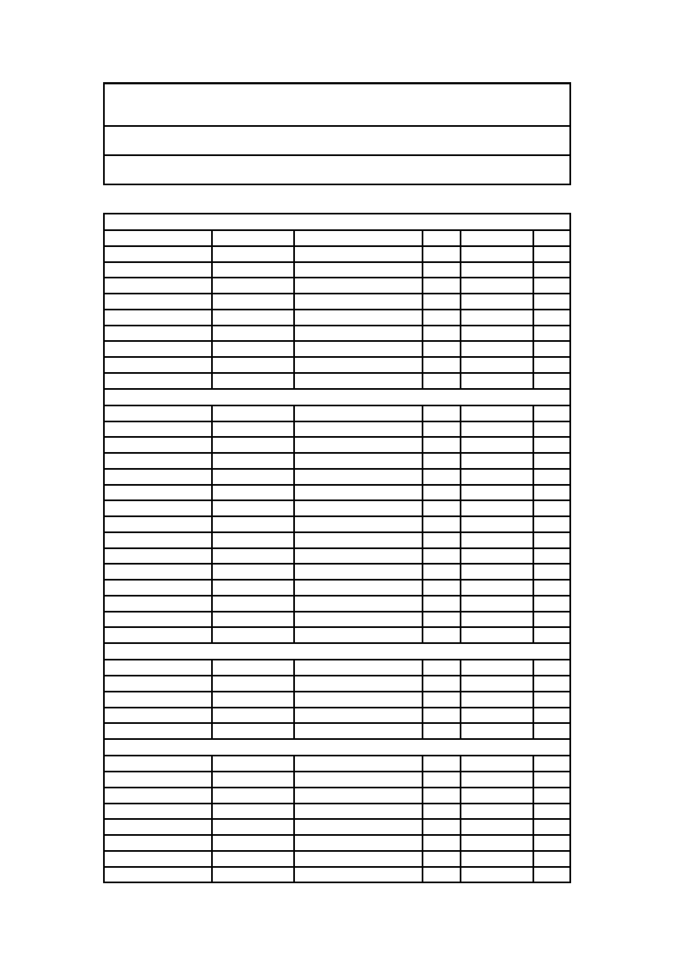
CAMPIONATO PROVINCIALE UNITARIO DI CORSA
CAMPESTRE 2012
RISULTATI 1^ PROVA PAVULLO 27/10/2012

ESORDIENTI A MASCHILI - 2001/2002 - MT 650 circa

DAVID NICOLO' ATL. FRIGNANO 2002 2'44'' 8SORBELLI ANDREA ATL. FRIGNANO 2002 2'45'' 7VERDI ANDREA ATL. FRIGNANO 2002 2'46'' 6ROPA FILIPPO ATL. FRIGNANO 2002 2'54'' 5REGGIANINI ENRICO OLIMPIA VIGNOLA 2002 3'01'' 4GIBERTONI FABIO RCM CASINALBO 2002 3'17'' 3LEONELLI FILIPPO OLIMPIA VIGNOLA 2002 2COCCHI LORENZO OLIMPIA VIGNOLA 2002 1

ESORDIENTI B MASCHILI - 2003/2004 - MT 650 circa

MARANGONI LEONARDO UNIONE 90 S.FELICE 2003 2'47'' 13
MARAZZOLI MATTIA RCM CASINALBO 2003 3'03'' 12 BONELLI FILIPPO RCM CASINALBO 2003 3'06'' 11
CELESTE FRANCESCO RCM CASINALBO 2004 3'07'' 10
BERTARINI GIULIO ATL. FRIGNANO 2003 3'15'' 9FLANDI ENRICO OLIMPIA VIGNOLA 2003 3'25'' 8ZANANTONI ANDREA OLIMPIA VIGNOLA 2003 3'27'' 7COLUCCI VALERIO ATL. FRIGNANO 2004 6
PASTORELLI TOMMASO RCM CASINALBO 2004 5
MAREGINI LORENZO RCM CASINALBO 2004 4
BERTARINI TOMMASO ATL. FRIGNANO 2004 3
BOSI MARCO ATL. FRIGNANO 2004 2TOTARO ANDREA RCM CASINALBO 2003 1

ESORDIENTI C MASCHILI 2005/2006 - MT 650 circa

DALLARI ANDREA RCM CASINALBO 2005 3'05'' 3PRANDINI FILIPPO RCM CASINALBO 2005 3'28'' 2PIGONI RICCARDO RCM CASINALBO 2006 3'29'' 1

ESORDIENTI A FEMMINILI 2001/2002 - MT 650 circa

ROMANI MATILDE ATL. FRIGNANO 2002 2'47'' 12 BARBUTI SERENA ATL. FRIGNANO 2001 2'53'' 11 ORLANDINI GIULIA ATL. FRIGNANO 2002 2'55'' 10 CERFOGLI SERENA ATL. FRIGNANO 2001 2'56'' 9BONELLI ILARIA RCM CASIBALBO 2001 3'17'' 8SORBELLI SOFIA ATL. FRIGNANO 2002 3'25'' 7ADAMI SILVIA 2002 3'36'' 6
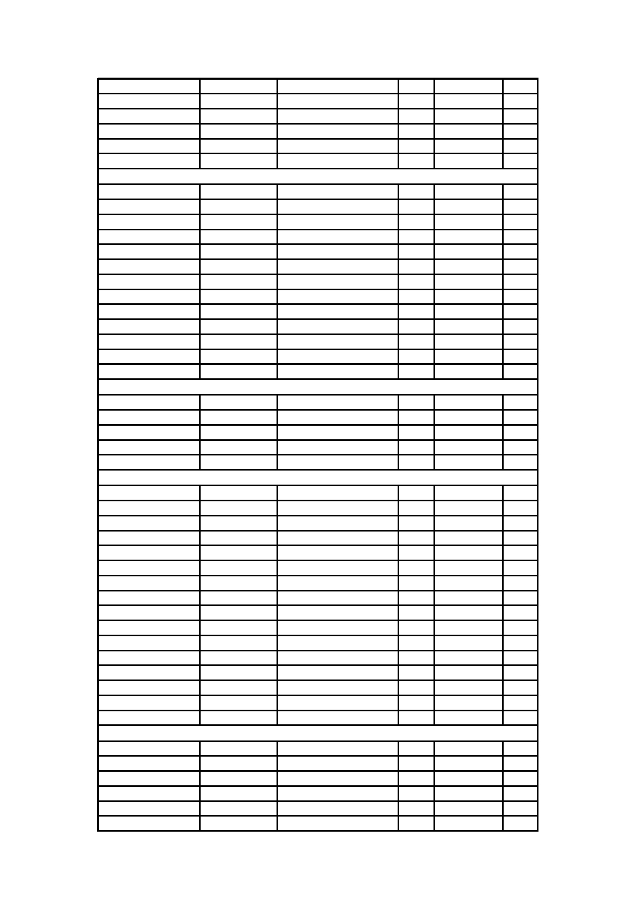
SORBELLI SILVIA ATL. FRIGNANO 2002 3'38'' 5
PARENTI CHIARA ATL. FRIGNANO 2002 3'39'' 4DEGLI ESPOSTI GRETA OLIMPIA VIGNOLA 2002 3'40'' 3
CHETTA ANNACHIARARCM CASINALBO 2001 3'47'' 2
VILLANI ASSA ATL. FRIGNANO 2002 4'07'' 1

ESORDIENTI B FEMMINILI 2003/2004 - MT 650 circa

RICCI MATILDE ATL. FRIGNANO 2003 2'54'' 11 SBRANA GINEVRA ATL. FRIGNANO 2003 3'10'' 10
AZZI MARGHERITAATL. FRIGNANO 2004 3'23'' 9CERFOGLI ROSSELLA ATL. FRIGNANO 2003 3'26'' 8
SERVADEI EMMA ATL. FRIGNANO 2003 3'41'' 7ROSSI ELENA ATL. FRIGNANO 2003 3'42'' 6TEBALDI GIULIA ATL. FRIGNANO 2004 3'43'' 5ADAMI REBECCA ATL. FRIGNANO 2004 3'46'' 4
MESINI FEDERICA RCM CASINALBO 2003 3'49'' 3
MALVERTI MATILDE ATL. FRIGNANO 2004 3'56'' 2RONDELLI CHIARA ATL. FRIGNANO 2003 4'18'' 1

ESORDIENTI C FEMMINILI 2005/2006 - MT 650 circa

VENTURELLI FRANCESCA ATL. FRIGNANO 2005 3'08'' 3
COLOMBINI EMMA ATL. FRIGNANO 2006 3'28'' 2MARAZZOLI GIULIA RCM CASINALBO 2006 4'00'' 1

RAGAZZI 1999/2000 - MT 1450 circa

PIZZI MATTIA LA FRATELLANZA 1999 5'22'' 14 ALESSI ELIA LA FRATELLANZA 1999 5'45'' 13
BONETTI FEDERICO ATL. FRIGNANO 1999 5'56'' 12
VERDI G.MARCO ATL. FRIGNANO 2000 6'04'' 11
COZZA EMANUELE LA FRATELLANZA 2000 6'09'' 10
ROSSI DAVIDE ATL. FRIGNANO 2000 6'17'' 9
CARLINI ALESSANDRORCM CASINALBO 2000 6'38'' 8
RICCI NICOLO' ATL. FRIGNANO 2000 6'50'' 7FAZIO P. GABRIELE RCM CASINALBO 1999 6'59'' 6
FERRARI ERIK POL.SPILAMBERTESE2000 7'28'' 5
MARZOLI MARCO ATL. FRIGNANO 1999 7'37'' 4BOTTI MATTEO ATL. FRIGNANO 1999 7'47'' 3
TOTARO CHRISTIAN RCM CASINALBO 2000 8'54'' 2
VENTURELLI ROBERTO S.DAMASO 2000 9'33'' 1

RAGAZZE 1999/2000 - MT 1300 circa

BAZZANI CHIARA ATL. FRIGNANO 1999 5'17'' 12 CASOLARI ANNA ATL. FRIGNANO 1999 5'18'' 11 CORRADI CAMILLA M.M CITTADELLA MO 1999 5'21'' 10 AZZI GIORGIA ATL. FRIGNANO 1999 5'32'' 9BASILE MARGOT M.M CITTADELLA MO 1999 5'36'' 8
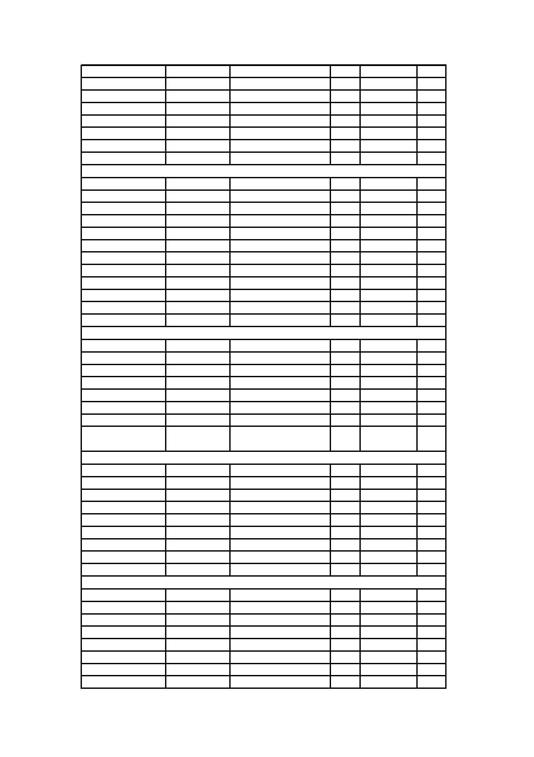
BALDACCINI M.CHIARA RCM CASINALBO 2000 5'42'' 7
BERTONI ALICE ATL. FRIGNANO 1999 5'45'' 6BRANDOLI ELISA M.M CITTADELLA MO 1999 5'49'' 5TALASSI ERIKA RCM CASINALBO 1999 5'57'' 4VENTURELLI M.CHIARA ATL. FRIGNANO 1999 7'44'' 3BARBOLINI ALESSIA RCM CASINALBO 1999 8'00'' 2REGINATO CHIARA RCM CASINALBO 2000 8'03'' 1

CADETTI 1997/1998 - MT 2100 circa

UCCELLARI ANDREA LA FRATELLANZA 1997 7'14'' 10 FRACCASCIA RICCARDO POL. NONANTOLA 1997 7'20'' 9DANIELI KIRUBEAL LA FRATELLANZA 1997 7'43'' 8SBRANA LORENZO ATL. FRIGNANO 1997 8'00'' 7COZZA CESARE LA FRATELLANZA 1997 8'11'' 6VANDELLI SIMONE POD. FORMIGINESE 1998 8'26'' 5MARCHESI FILIPPO RCM CASINALBO 1998 8'42'' 4RICCI ANDREA ATL. FRIGNANO 1998 8'46'' 3LAAMANE ILIAS LA FRATELLANZA 1998 8'55'' 2MAREGINI MICHAEL RCM CASINALBO 1998 10'45'' 1

CADETTE 1997/1998 - MT 1450 circa

VENTURELLI MONICA RCM CASINALBO 1997 5'35'' 7OGBORNE NICOLE RCM CASINALBO 1998 5'57'' 6CAPPELLI AGNESE ATL. FRIGNANO 1997 6'02'' 5ROPA CAMILLA ATL. FRIGNANO 1998 6'05'' 4
VACCARI CECILIA M.M. CITTADELLA MO 1997 6'07'' 3DEVI' ELISA M.M. CITTADELLA MO 1997 6'29'' 2BONETTI ANITA M.M. CITTADELLA MO 1997 7'20'' 1

ALLIEVI MASCHILI 1995/1996 - MT 3550 circa

GIACOBAZZI ALESSANDROATL. FRIGNANO 1996 11'42'' 7
STEFANI OMAR ATL. FRIGNANO 1996 11'52'' 6TRENTI ANDREA RCM CASINALBO 1996 11'57'' 5COLOMBINI SIMONE ATL. FRIGNANO 1996 12'03'' 4BAVUTTI PIETRO LA FRATELLANZA 1996 12'10'' 3LAMAZZI LORENZO ATL. FRIGNANO 1996 13'27'' 2
MOSCHINI MATTEO POL.SPILAMBERTESE1995 13'35'' 1

ALLIEVE FEMMINILI 1995/1996 - MT 2100 circa

SANTI CHRISTINE ATL. FRIGNANO 1995 7'54'' 6VIANI ELENA M.M. CITTADELLA 1996 9'01'' 5CASTELLANI ANGELA M.M. CITTADELLA 1995 9'06'' 4BARBIERI CAMILLA M.M. CITTADELLA 1996 9'15'' 3CAIOLA SHELYN RCM CASINALBO 1996 10'20'' 2CAMATTI ELENA RCM CASINALBO 1995 12'05'' 1
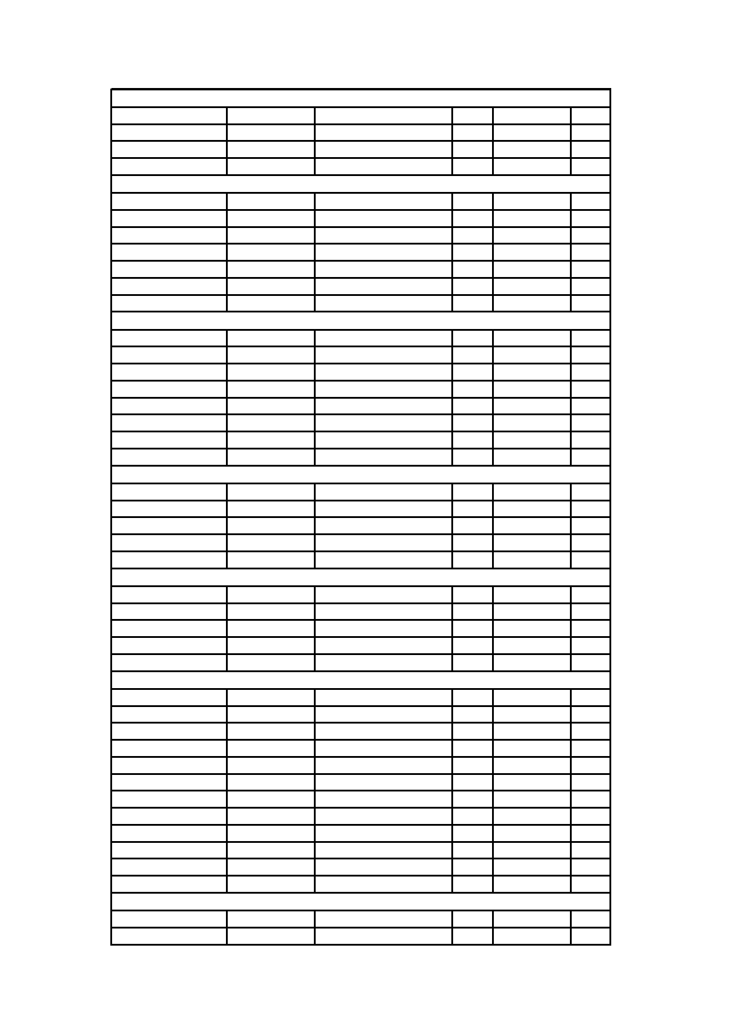
JUNIOR MASCHILI 1993/1994 - MT 4350 circa

ZANASI DANIELE LA FRATELLANZA 1993 14'38'' 2LHAOU BACHIR POL. NONANTOLA 1993 16'30'' 1

JUNIOR FEMMINILI 1993/1994 - MT 2900 circa

CASOLARI CHIARA ATL. FRIGNANO 1993 10'44'' 5MATTIOLI GIULIA RCM CASINALBO 1994 10'45'' 4BERTONI FRANCESCA ATL. FRIGNANO 1993 10'57'' 3MELOTTI MARIA M.M. CITTADELLA 1993 11'59'' 2COVILI CHIARA ATL. FRIGNANO 1994 12'36'' 1

SENIOR MASCHILI 1983/1992 - MT 4350 circa

GASPARINI ABEBE LA FRATELLANZA 1991 14'31'' 6
MORANDI MARCELLO LA FRATELLANZA 1989 14'55'' 5
MERLINI LUCA LA FRATELLANZA 1992 15'10'' 4
ANSELMI ALESSANDROATL. FRIGNANO 1983 15'54'' 3
MONTENOVO MATTEO PICO RUNNERS 1991 16'57'' 2
CALIA GIANLUCA RCM CASINALBO 1986 22'54'' 1

SENIOR FEMMINILI 1978/1992 - MT 4350 circa

GIACOBAZZI FRANCESCA ATL. FRIGNANO 1992 11'36'' 3
BALLESTRI GIULIA M.M. CITTADELLA 1987 11'56'' 2
LIDIA LANCELLOTTILA GUGLIA SASS. 1991 13'05'' 1

AMATORI A MASCHILI 1973/1982- MT 4350 circa

BIANCHI ALESSANDROATL. FRIGNANO 1974 15'34'' 3
CALZO LORENZO POL. NONANTOLA 1973 17'09'' 2
GAZZOTTI ALESSANDROPOL. NONANTOLA 1975 17'25'' 1

AMATORI B MASCHILI 1963/1972 - MT 4350 circa

CALAMAI PAOLO MDS SASSUOLO 1969 15'14'' 10 BERTONI EUGENIO LA FRATELLANA 1971 15'28'' 9INGRAMI MARCO ATL. FRIGNANO 1972 16'35'' 8
VENTURELLI RINALDO LA GUGLIA SASSUOLO 1969 16'44'' 7
ADAMI PAOLO ATL. FRIGNANO 1964 18'01'' 6LAURIOLA NICOLA ATL. RAVARINO 1964 18'12'' 5GHIRALDINI AMRELO LA FRATELLANZA 1963 18'25'' 4BARBUTI STEFANO ATL. FRIGNANO 1971 19'18'' 3
CAVAZZUTI PAOLO POD. FORMIGINESE 1965 18'58'' 2
FOLIGNO ROBERTO POL. MADONNINA 1970 19'19'' 1

AMATORI C MASCHILI 1962 e prec. - MT 4350 circa

CORSINOTTI MEDARDO ATL. FRIGNANO 1960 17'22'' 8
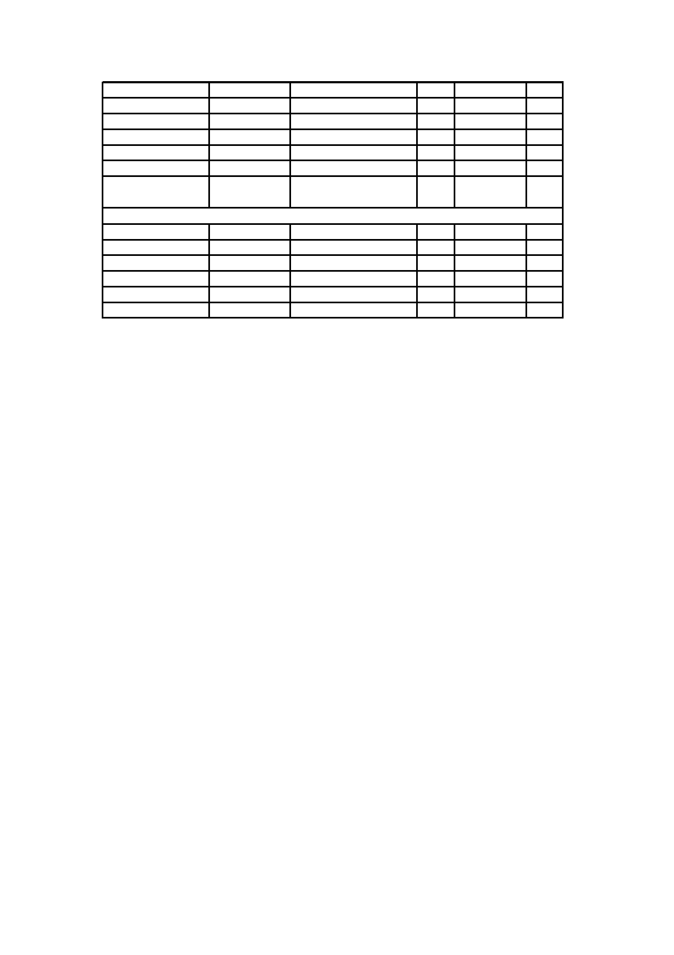
SAVOIA ENRICO RCM CASINALBO 1961 17'26'' 7
BENEDETTI ROBERTO RCM CASINALBO 1961 17'31'' 6
MANFREDI ALESSANDROLA FRATELLANZA 1960 17'46'' 5
TRENTI AMEDEO RCM CASINALBO 1959 17'57'' 4RICCI DINO POD. FORMIGINESE 1951 19'31'' 3GANDOLFI MARCO MDS SASSUOLO 1956 21'11'' 2SALAROLI ROMANO ATL. FRIGNANO 1950 23'35'' 1

AMATORI FEMMINILI 1977 e prec. - MT 2900

MONTORSI ROSSANA POD. FORMIGINESE 1962 12'51'' 5NORI GIORGIA RCM CASINALBO 1976 13'23'' 4SOLMI RENATA POD. FORMIGINESE 1954 13'38'' 3VENTURELLI SARA RCM CASINALBO 1971 14'05'' 2FILIPPI MARTA MDS SASSUOLO 1962 14'39'' 1

